ARCHIVIAZIONE DELLE PEC SCARTATE
Può capitare che giungano al protocollo alcune e-mail/pec che non devono essere protocollate (Spam ecc.), è possibile procedere tramite apposita funzione, allo scarto dalla lista delle e-mail/pec da protocollare. Questi elementi però, seppur scartati e non visibili all'interno della lista di protocollazione, occupano uno spazio fisico all'interno del sistema. Tramite la funzione di archiviazione delle pec scartate, è possibile archiviare in maniera massiva, tutte le e-mail/pec scartate dal protocollo, così da liberare spazio.
Per utilizzare questa funzionalità occorre operare come segue con un utente abilitato alle funzioni di Amministrazione del sistema:
Il primo step è quello di definire un percorso all'interno del server, nel quale archiviare le e-mail/pec:
- Cliccare il bottone raffigurante l'omino, posto in alto a destra nella schermata:

- Selezionare dalla schermata che si apre, il bottone “Gestione Parametri”;
- Dalla schermata che si apre, digitare all'interno del campo filtro, la dicitura “PARAMETRI ARCHIVIAZIONE MAIL” e digitare invio da tastiera;
- Accedere con doppio clic alla voce descritta al punto precedente;
- Si apre la maschera dedicata all'inserimento del percorso di archiviazione delle pec, dove è possibile appunto indicare un path valido all'interno del server:
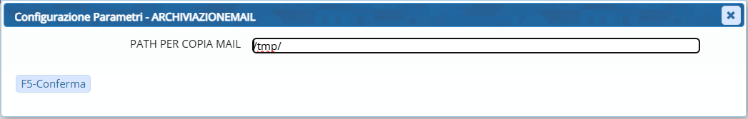
Il percorso nell'esempio è puramente indicativo.
- Cliccare il bottone “Conferma” per salvare il percorso di archiviazione.
Avvio dell'archiviazione delle pec scartate:
- Accedere alla funzione Amministrazione del sistema/Webmail/Archiviazione mail ;
- Si apre la schermata di ricerca dei dati:
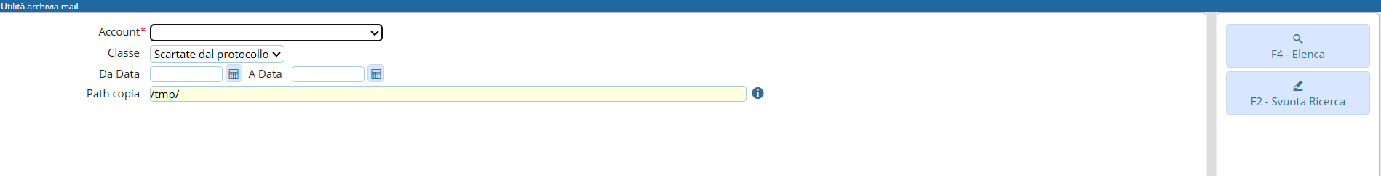
- Nel primo campo “Account”, è possibile selezionare l'account per il quale si vuole procedere all'archiviazione delle pec scartate;
- Nel campo “Classe” è possibile specificare se si intende estrarre le pec scartate dal protocollo, quelle scartate dal suap o entrambe;
- Impostare un range di date entro il quale eseguire l'estrazione;
- Cliccare il bottone “Elenca” per estrarre i dati;
- Si apre la lista degli elementi estratti:
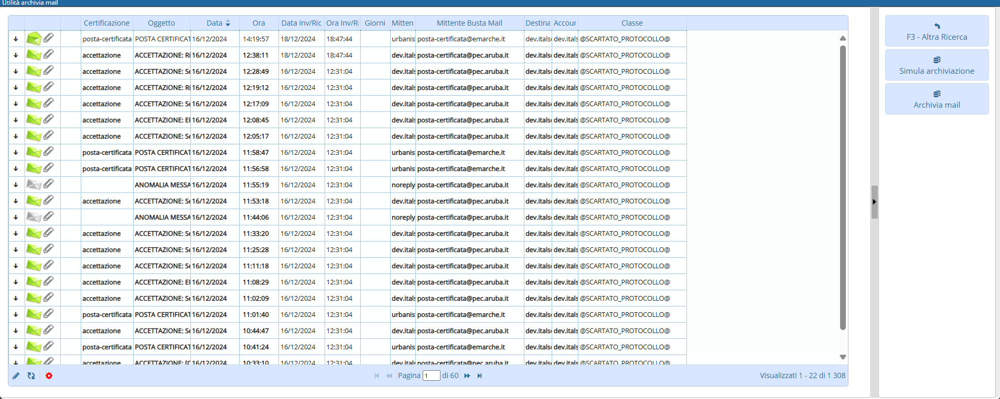
- E' possibile tornare alla ricerca tramite il bottone “Altra Ricerca”;
- Tramite il bottone “Simula Archiviazione”, viene visualizzato un calcolo di spazio che verrebbe liberato archiviando le pec estratte:
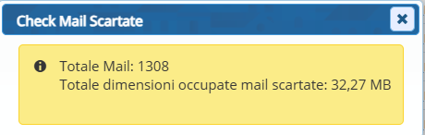
- Tramite il bottone “Archivia mail” si procede alla vera e propria archiviazione all'interno del percorso indicato.
Tutti gli elementi archiviati, vengono inseriti all'interno di un archivio .zip, corredate da un file Excel che indica per ogni elemento i suoi dati principali, così da rendere agevole la ricerca in caso di necessità futura.
Completata l'archiviazione, queste pec non saranno più presenti all'interno del sistema, liberando spazio, e saranno consultabili all'interno del percorso di archiviazione impostato.

